Добрый день! Продолжим играть!
- Игра «Какое слово лишнее?» .
- Ком, ком, кот, ком.
- Винт, бинт, винт, винт.
- Будка, будка, буква, будка.
- Канава, какао, канава, канава.
- Чтобы правильно произносить все звуки, поиграем с язычком.
Упражнения для челюсти. | - «Обезьянки» - движение нижней челюсти влево, вправо.
Упражнения для губ. | - «Заборчик» - улыбнуться, стараться, чтобы все зубки были видны, удерживать под счёт до пяти. Повторить 7раз.
Упражнения для языка. | - «Чистим нижние зубки» - кончиком языка изнутри слева направо.  - «Чистим верхние зубки» - кончиком языка изнутри слева направо.  - «Часики» - язычком, острым как иголочка, влево и вправо.  - «Качели» - язык вверх-вниз, придерживаем руками подбородок, чтобы не двигалась нижняя челюсть – 7-10 раз.  - «Скачем на лошадке» - придерживая подбородок – 7-10 раз с останавливанием «лошадки».  - «Останови лошадку»  - губами;  - губки и язык помогают.
Упражнение для мягкого нёба | - Коротко говорить Э, Э, Э, Э….
- Игра «Какой звук у нас в гостях?»
Родители предлагают послушать слова и догадаться, какой звук у этих слов общий. Родители произносят слова: СОМ, ДОМ, ГНОМ, КОМ (выделяя голосом звук [М]) спрашивают детей: «Догадайтесь, какой звук сегодня прилетел к нам в гости?» (ЗВУК [М]).
- Характеристика звука [М]»: коротко (М, М, М, М)
Произнесите звук [М], почувствуйте, как воздух проходит через нос. Попробуйте зажать нос и произнесите звук еще раз. Не получается? Вот это и доказывает нам, что воздух проходит через нос. Как вы думаете, это гласный или согласный звук? Это согласный звук, его нельзя петь. Во рту есть преграда, воздух проходит через нос. ЗВУК СОГЛАСИЛСЯ С ПРЕПЯТСТВИЕМ, значит, он СОГЛАСНЫЙ. Согласные звуки мы обозначаем синим цветом.
- Физкультминутка «Корова».
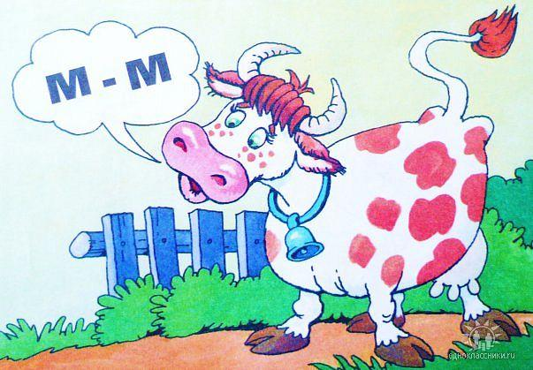 | А сейчас мы превратимся в коровок.  Будем ходить и мычать.  - Ходим, высоко поднимая ноги, на каждый шаг произносим [М].  - Покрутим головой влево, вправо. На каждый поворот произносим [М].  - Ходим, высоко поднимая ноги, на каждый шаг произносим [М].

- Игра «Поймай звук [М]» - родители произносят звуки, слоги и слова, а дети «ловят» звук (хлопают тогда, когда услышат звук [М]).
Среди звуков: «А, О, М, У, М, А, И, А, М, Ы, У, М, А, О …..».
Среди слогов «УА, ИМ, ОУ, АО, УМ, АМ, АУ, ОМ, и т.д».
Затем родители произносят слова, выделяя последний звук - «Оля, сом, оса, рука, гном, удочка, дом, кошка, ком». Взрослые, произнося звуки, слоги и слова, прикрывает рот экраном (листом бумаги).

7.Выбери и обведи картинки, названия которых начинаются на звук [М].
Слова для справки: облако, носорог, аист, ножницы, утка, носки.
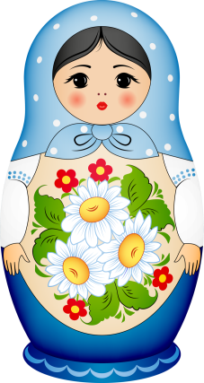 | 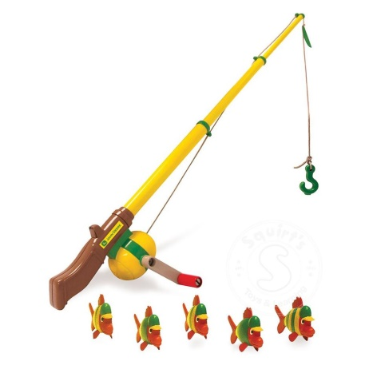

8.Знакомство с буквой «М»
- Этот звук [М] обозначают буквой «М».
Рассмотрите букву:
- из каких элементов состоит буква? (из четырёх палочек).
- Возьмите 4 карандаша соответствующей длины и сделайте букву «М».
- Слепите букву «М» из синего пластилина.
- Предложите ребёнку выложить букву «М» из подручных материалов (из счётных палочек, фасоли, макарон, бусинок, мозаики).
- Рассмотрите и обсудите, на что похожа буква «М». Где её можно увидеть?
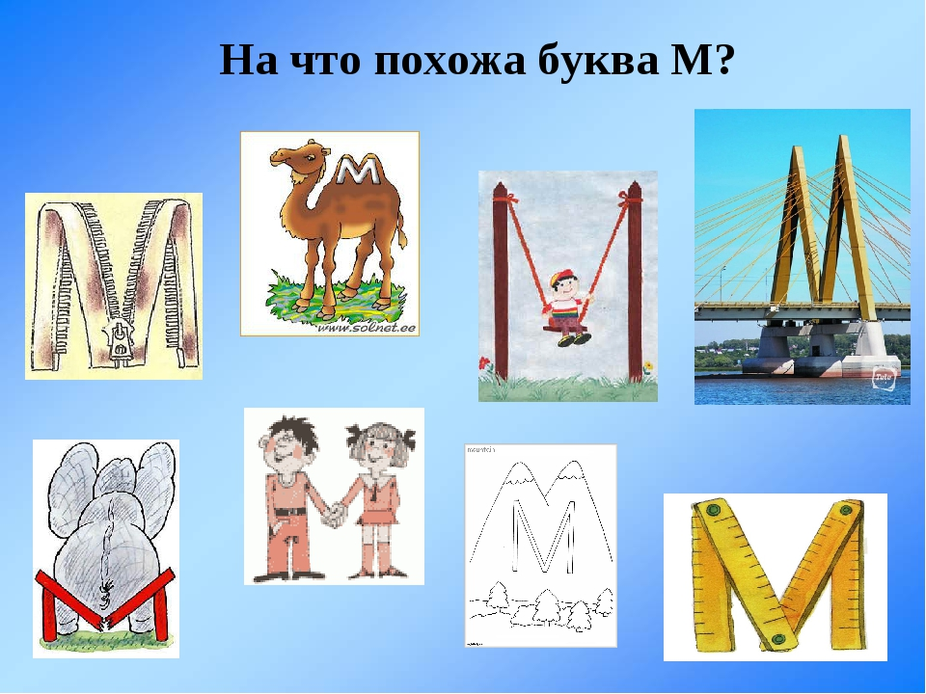
- Игра с пальчиками: руки сжать в кулачки; разжимать, начиная с большого пальца, на каждый пальчик произносить [М].

- Найдите и обведите все буквы «М».
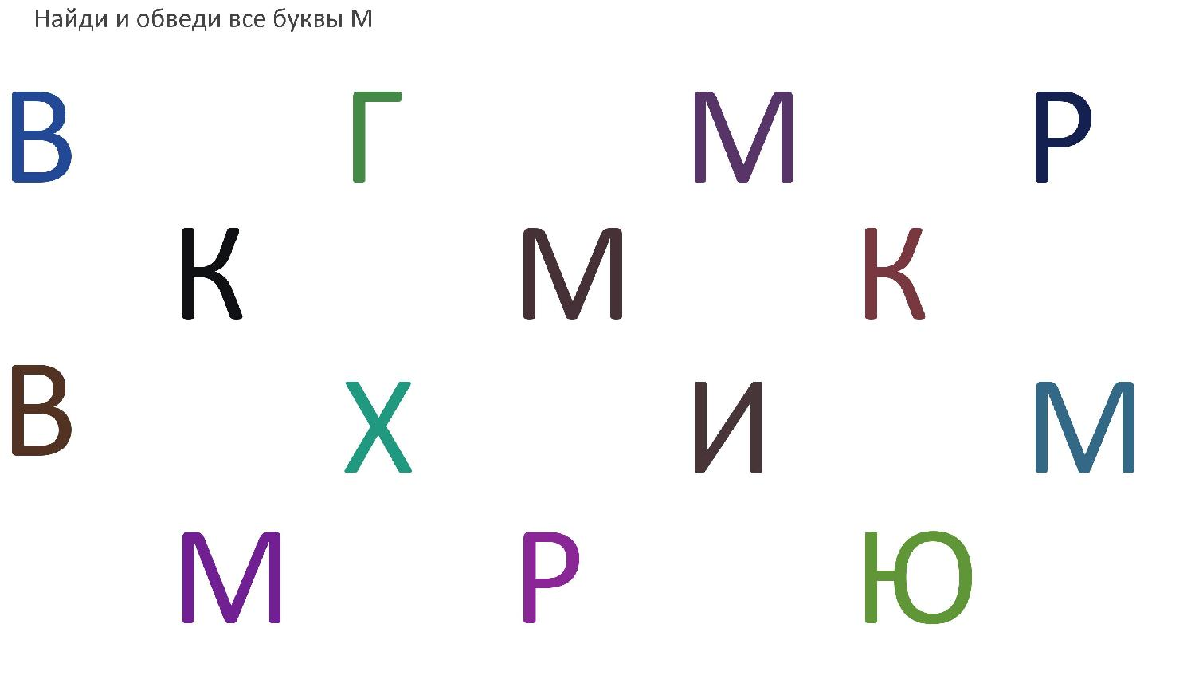
ПРИШЛИТЕ, пожалуйста, фотографии выполненных работ, на электронный адрес: nataliya.pilikina@mail.ru или в группу в VIBER.
СПАСИБО ЗА СОТРУДНИЧЕСТВО!!!

